Começamos com a montagem do DHT11 no qual enfrentamos problemas na biblioteca então tivemos que baixar online uma nova biblioteca.

A programação ficou assim:

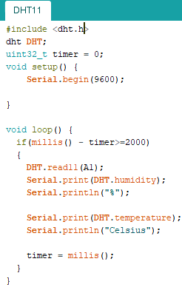

DHT11 a ligação ficou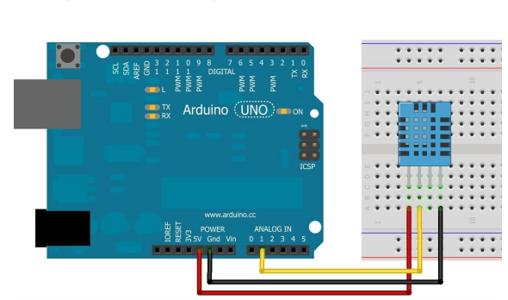

E deu tudo certo após a nova biblioteca.

Programação do LDR

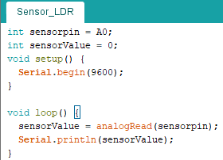

Ligação:

Resistor de 10k ohm 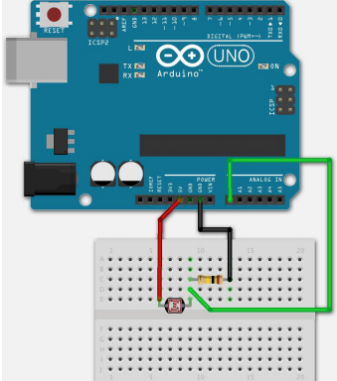

Do trct 5000:

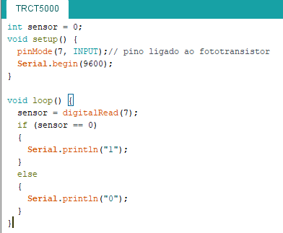

E sua ligação: 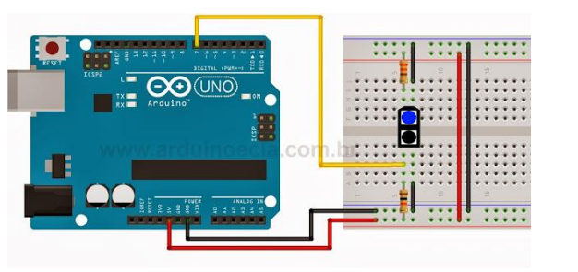

Resistor de 330 ohm e 10k ohm (de baixo).